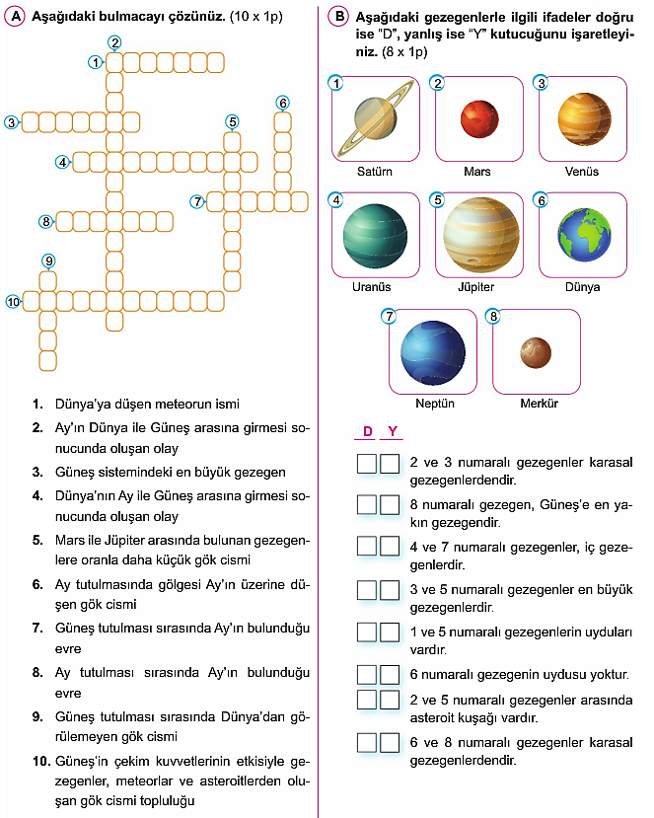

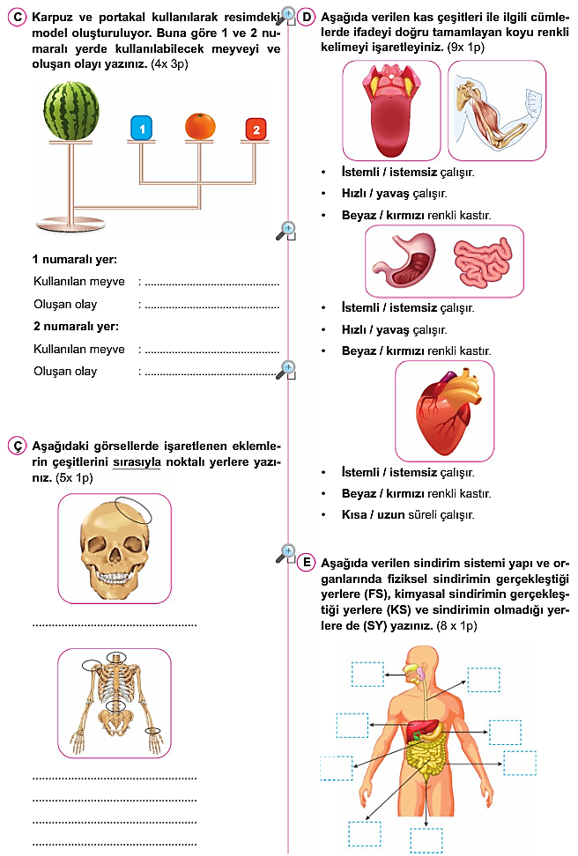

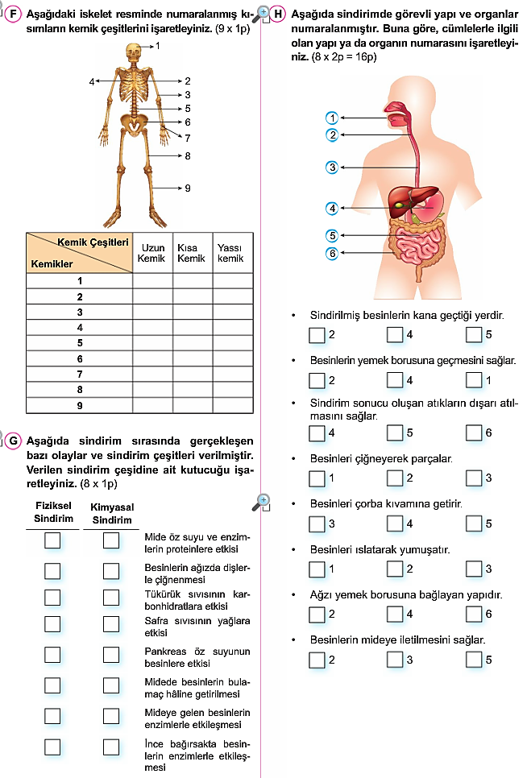

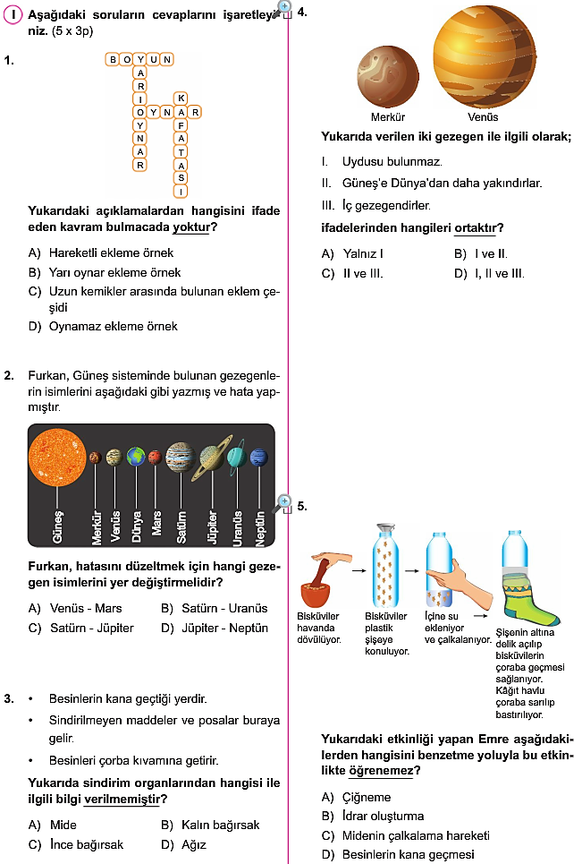

|  |
| --- |
|  |
|  |
| Daha fazla yazılı sorusu ve evraka [**https://www.facebook.com/groups/fenkurdu**](https://www.facebook.com/groups/fenkurdu)  öğretmen grubumuzdan ulaşabilirsiniz. |